شكل السبورة

ها هي حيث تطير الزهرة
20.4.2026
فيليكس سالتن
الكلمات غير المعروفة:
كراسوُلْياك (زهرة الأقحوان البري): زهرة بيضاء تنمو في المروج أو الأراضي العشبية.
متردد: غير حاسم، يتأرجح بين خيارين.
يتحرك/يضطرب: يتحرك في جميع الاتجاهات ويختلط.
الموضوع: لقاء بامبي الأول مع المروج
مكان الأحداث: المروج
زمان الأحداث: الربيع
الشخصيات: بامبي، الأم، النباتات، الحيوانات
صفات بامبي: فضولي، مندهش، متحمس، سعيد، معجب
الرسالة: يجب أن نتعلم الاستمتاع بجمال الطبيعة. الجمال موجود في كل مكان حولنا، فقط علينا أن نلاحظه
ملحق 1

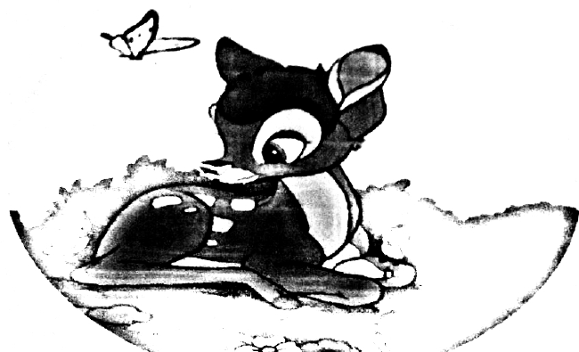

ملحق 2
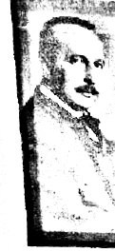 | كان فيليكس سالتن يُدعى في الأصل سيغموند سالزمان. وُلد عام 1869 في بودابست، وانتقل مع والديه وهو طفل إلى فيينا حيث أنهى دراسته الثانوية. عمل صحفياً وكاتباً في عدة صحف في فيينا. حقق أكبر شهرة له من خلال كتابة كتاب «بامبي»، الذي يُعد من أكثر الأعمال المحبوبة في أدب عالم الحيوانات على الإطلاق. إن «بامبي» سيأسر ليس فقط الأطفال بل الكبار أيضاً.

ملحق 3
الواجب المنزلي
ها هي حيث تطير الزهرة
______________________________
(اكتب على الخط اسم ولقب المؤلف)

ضع خطًا تحت صفات بامبي..1

فضولي حزين متحمس بلا إحساس لطيف

في الجملة الأولى من النص ابحث عن الكلمات التي تصف الكلمات المعطاة واكتبها على الخطوط:.2

ــــــــــــــــــــــــــــــــــــــــــــــــــــــــــــ زهرة الأقحوان (كراسوُلْياك)
ــــــــــــــــــــــــــــــــــــــــــــــــــــــــــــــ البرسيم
النجوم________________، ________________، ________________

وصِل الجمل بنوعها الصحيح.3
بامبي كان ينظر إلى كل فراشة جملة تعجبية
أيها الجرادة، هل تخاف مني؟ جملة استفهامية
آه، كم يقفز عالياً! جملة خبرية
أمي، انتظريني! جملة أمر

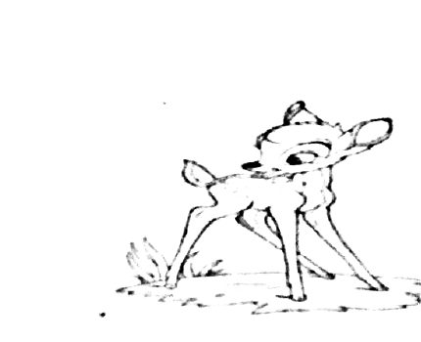

قم بتصوير القصة على شكل قصة مصورة.4

